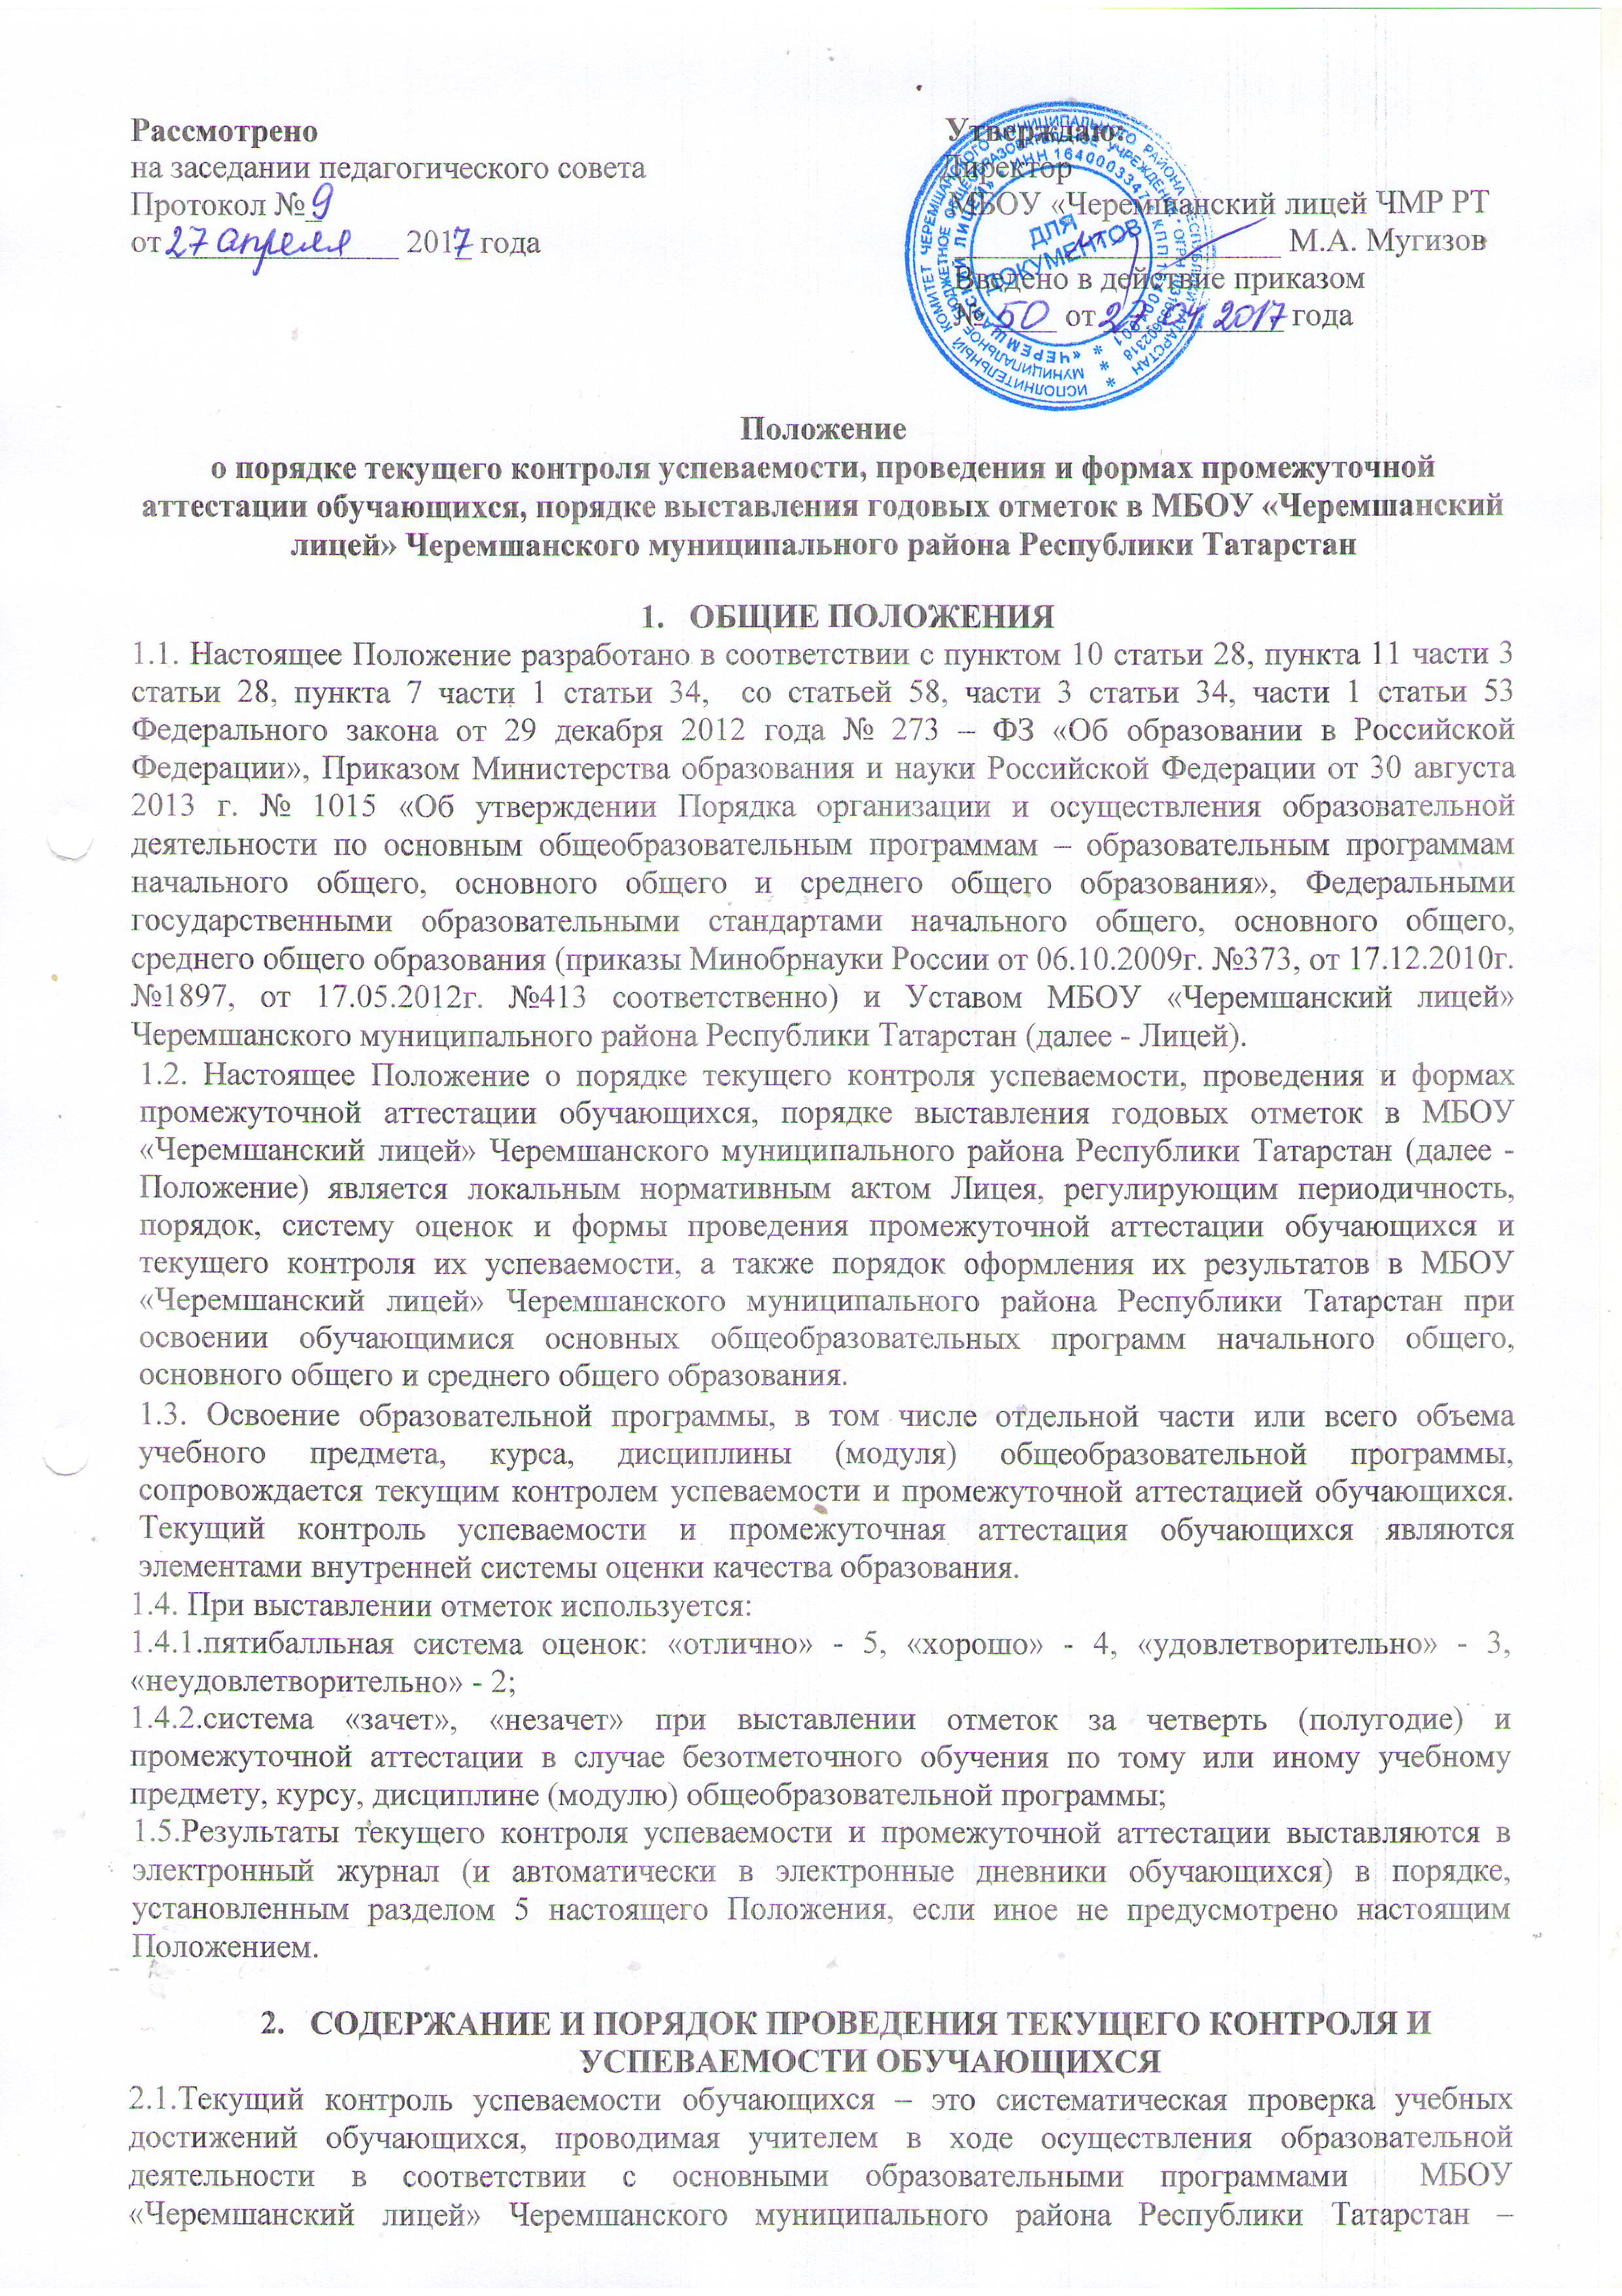

Рассмотрено Утверждаю:
на заседании педагогического совета Директор
Протокол №_ МБОУ «Черемшанский лицей ЧМР РТ
от ______________ 201_ года ____________________ М.А. Мугизов
Введено в действие приказом
№ ____ от ___________ года

Положение
о порядке текущего контроля успеваемости, проведения и формах промежуточной аттестации обучающихся, порядке выставления годовых отметок в МБОУ «Черемшанский лицей» Черемшанского муниципального района Республики Татарстан

- ОБЩИЕ ПОЛОЖЕНИЯ
1.1. Настоящее Положение разработано в соответствии с пунктом 10 статьи 28, пункта 11 части 3 статьи 28, пункта 7 части 1 статьи 34, со статьей 58, части 3 статьи 34, части 1 статьи 53 Федерального закона от 29 декабря 2012 года № 273 – ФЗ «Об образовании в Российской Федерации», Приказом Министерства образования и науки Российской Федерации от 30 августа 2013 г. № 1015 «Об утверждении Порядка организации и осуществления образовательной деятельности по основным общеобразовательным программам – образовательным программам начального общего, основного общего и среднего общего образования», Федеральными государственными образовательными стандартами начального общего, основного общего, среднего общего образования (приказы Минобрнауки России от 06.10.2009г. №373, от 17.12.2010г. №1897, от 17.05.2012г. №413 соответственно) и Уставом МБОУ «Черемшанский лицей» Черемшанского муниципального района Республики Татарстан (далее - Лицей).

1.2. Настоящее Положение о порядке текущего контроля успеваемости, проведения и формах промежуточной аттестации обучающихся, порядке выставления годовых отметок в МБОУ «Черемшанский лицей» Черемшанского муниципального района Республики Татарстан (далее - Положение) является локальным нормативным актом Лицея, регулирующим периодичность, порядок, систему оценок и формы проведения промежуточной аттестации обучающихся и текущего контроля их успеваемости, а также порядок оформления их результатов в МБОУ «Черемшанский лицей» Черемшанского муниципального района Республики Татарстан при освоении обучающимися основных общеобразовательных программ начального общего, основного общего и среднего общего образования.

1.3. Освоение образовательной программы, в том числе отдельной части или всего объема учебного предмета, курса, дисциплины (модуля) общеобразовательной программы, сопровождается текущим контролем успеваемости и промежуточной аттестацией обучающихся. Текущий контроль успеваемости и промежуточная аттестация обучающихся являются элементами внутренней системы оценки качества образования.
1.4. При выставлении отметок используется:
1.4.1.пятибалльная система оценок: «отлично» - 5, «хорошо» - 4, «удовлетворительно» - 3, «неудовлетворительно» - 2;
1.4.2.система «зачет», «незачет» при выставлении отметок за четверть (полугодие) и промежуточной аттестации в случае безотметочного обучения по тому или иному учебному предмету, курсу, дисциплине (модулю) общеобразовательной программы;
1.5.Результаты текущего контроля успеваемости и промежуточной аттестации выставляются в электронный журнал (и автоматически в электронные дневники обучающихся) в порядке, установленным разделом 5 настоящего Положения, если иное не предусмотрено настоящим Положением.

- СОДЕРЖАНИЕ И ПОРЯДОК ПРОВЕДЕНИЯ ТЕКУЩЕГО КОНТРОЛЯ И УСПЕВАЕМОСТИ ОБУЧАЮЩИХСЯ
2.1.Текущий контроль успеваемости обучающихся – это систематическая проверка учебных достижений обучающихся, проводимая учителем в ходе осуществления образовательной деятельности в соответствии с основными образовательными программами МБОУ «Черемшанский лицей» Черемшанского муниципального района Республики Татарстан – начального общего, основного общего и среднего общего образования. Проведение текущего контроля успеваемости направлено на обеспечение выстраивания образовательного процесса максимально эффективным образом для достижения результатов освоения основных общеобразовательных программ, предусмотренных федеральными государственными образовательными стандартами и компонентом федерального государственного стандарта начального общего, основного общего и среднего общего образования (далее – ФГОС, ФК ГОС).
2.2. Текущий контроль успеваемости обучающихся - это оценка степени достижения планируемых результатов общеобразовательной программы в процессе ее освоения обучающимися, в том числе:
- предметных результатов;
- метапредметных результатов.
2.3. Текущий контроль успеваемости обучающихся проводится систематически в течение учебного периода (четверти в 1-9 классах, полугодия в 10-11 классах) в целях:
- контроля уровня достижения обучающимися результатов, предусмотренных образовательной программой;
- оценки соответствия результатов освоения образовательных программ требованиям ФГОС, ФК ГОС;
- проведения обучающимися самооценки, оценки его работы учителем с целью возможного совершенствования образовательного процесса;
2.4. Текущий контроль осуществляется учителем, реализующим соответствующую часть образовательной программы.
2.5. Порядок, формы, периодичность, количество обязательных мероприятий при проведении текущего контроля успеваемости обучающихся определяются учителем с учетом образовательной программы.
2.6.Фиксация результатов текущего контроля осуществляется по пятибалльной системе.
Текущий контроль успеваемости обучающихся первого класса в течение учебного года осуществляется без фиксации в виде отметок достижений обучающихся, допустимо использовать уровневую оценку достижений обучающихся (высокий, выше среднего, средний, ниже среднего, низкий, и т.п.).

2.7. Последствия получения неудовлетворительного результата текущего контроля успеваемости определяются учителем в соответствии с образовательной программой, и могут включать в себя проведение дополнительной работы с обучающимся, индивидуализацию содержания образовательной деятельности обучающегося, иную корректировку образовательной деятельности в отношении обучающегося.

2.8. Результаты текущего контроля фиксируются в электронных журналах.

2.9. Отметка за устный ответ заносится в электронный журнал в день проведения урока, за письменные, творческие, лабораторные и практические работы заносятся в электронный журнал в течение 7 дней со дня проведения работы.

2.10. Успеваемость обучающихся, занимающихся по индивидуальному учебному плану, подлежит текущему контролю с учетом особенностей освоения образовательной программы, предусмотренных индивидуальным учебным планом.

2.11. Администрация Лицея осуществляет контроль текущей успеваемости, согласно утвержденному графику мониторинга качества образования (ВШК).

2.12. Четвертная (полугодовая) отметка успеваемости обучающегося во 2 - 11 классах по учебному предмету должна быть выставлена обоснованно и объективно на основе среднего балла за соответствующий период за три дня до начала каникул при наличии не менее 3-х текущих отметок (при 1-2-часовой недельной учебной нагрузке по предмету) и не менее 5-7 отметок (при учебной нагрузке более 2 часов в неделю). При среднем значении балла от 0,5 до 0,65 отметка выставляется с учетом среднего объективного балла по результатам контрольных работ.

2.13. Одной из форм текущего контроля является комплексная работа. Комплексная работа проводится в классах, реализующих ФГОС НОО, ООО в течение учебного года (в соответствии с планом ВШК) с целью определения сформированности метапредметных результатов. Содержание комплексной контрольной работы охватывает учебный материал ряда предметов. Комплексные работы дают возможность для сбора дополнительных данных к оценке таких универсальных учебных действий, как рефлексия, способность к саморегуляции, самоконтролю, самокоррекции.
Комплексная работа оценивается по специально установленной шкале в баллах. Эта оценка в пятибалльную систему не переводится и в электронный журнал не выставляется, на результаты промежуточной аттестации не влияет. Результаты комплексных контрольных работ (и сами работы - в течение одного года) хранятся у курирующего заместителя директора и используются для анализа и планирования образовательного процесса в соответствующих классах.
2.14.Текущий контроль успеваемости обучающихся 1 класса в течение учебного года осуществляется качественно, без фиксации достижений обучающихся в электронном журнале в виде отметок по пятибалльной системе.
В целях обеспечения текущего контроля достижения планируемых результатов обучения в 1 классе учителем проводится мониторинг индивидуальных знаний по основным предметам (русский язык, литературное чтение, математика) 2 раза в течение учебного года по итогам первого и второго полугодия (в декабре, мае). Результаты мониторинга вносятся в Карту мониторинга индивидуальных знаний обучающихся по каждому из указанных предметов (Приложения 1,2,3)
2.15. Текущий контроль успеваемости обучающихся подразделяется на два вида:
- тематический (в том числе поурочный);
- за учебный период - выставление отметок за учебный период (четверть, полугодие).
2.16. Тематический текущий контроль успеваемости осуществляется на четырех уровнях:
- уровень - само- и взаимоконтроль, осуществляемый обучающимися на всех учебных занятиях;
- уровень - система контроля учителя, планируемая им до начала изучения темы на основе рабочей программы учебного предмета, курса, дисциплины (модуля);
- уровень - административный контроль, осуществляемый администрацией МБОУ «Черемшанский лицей» в соответствии с планом внутришкольного контроля;
- уровень - контроль, проводимый органами местного самоуправления и органами государственной власти, субъектов РФ в рамках мониторинга системы образования в соответствии с законодательством.
2.17. Порядок осуществления само- и взаимоконтроля.
2.17.1. Само- и взаимоконтроль проводится в соответствии с планом урока, разработанным учителем, путем сравнения с данным им образцом, в форме взаимных проверок со стороны обучающихся, под руководством учителя.
2.17.2. Само- и взаимоконтроль может проводится во всех классах, по всем предметам.
2.17.3. Проверяющий назначается учителем или выбирается проверяемым обучающимся.
2.17.4. Материал для само- и взаимоконтроля готовится учителем.
2.17.5. Результаты само- и взаимоконтроля объявляются (обсуждаются) на том же уроке, на котором он проводился.
2.18. Порядок осуществления контроля учителем.
2.18.1. Контроль учителем осуществляется в соответствии с рабочей программой учебного предмета, курса, дисциплины (модуля).
2.18.2. Контроль учителем проводится во всех классах по всем предметам.
2.18.3. Материал для контроля учитель готовит до изучения темы (модуля).
2.18.4. Контроль учителем осуществляется в соответствии с требованиями, установленными рабочими программами по конкретному учебному предмету. Указанные требования к оценке устных ответов и письменных работ обучающихся должны соответствовать методическим рекомендациям, разработанным и (или) рекомендованным органами управления образованием.
2.18.5. Сроки выставления оценок в электронный журнал регламентируются Положением о ведении электронного классного журнала.
2.18.6. Результаты текущего контроля в форме письменных работ анализируются учителем совместно с обучающимися на следующем после выставления оценки уроке. При необходимости по завершении анализа проводится работа над ошибками.
2.18.7. В целях повышения объективности текущего контроля успеваемости обучающихся за учебный период наряду с письменными проверочными работами учителю следует предусмотреть текущий контроль обучающихся по изучаемой теме на основе выявления уровня их подготовки путем использования устных форм текущего контроля.
Также следует помнить, что выставление неудовлетворительных оценок на первых уроках после длительного отсутствия обучающегося (на трех и более уроках) сдерживает развитие успехов в его учебно-познавательной деятельности и формирует негативное отношение к учению и учебному предмету.
Учителю не следует препятствовать, если обучающийся, получивший неудовлетворительную оценку за письменную проверочную работу, изъявляет желание ее повысить. В этом случае можно предложить выполнить повторно аналогичное задание (например, другого варианта), ответить на дополнительный вопрос и т.п. Однако указанная ситуация не должна становиться системной.
2.18.8. В качестве результатов текущего контроля, в том числе итоговых контрольных работ, учителем могут быть засчитаны результаты участия обучающегося в олимпиадах, конференциях, конкурсах, иных подобных мероприятиях, защита проекта, исследовательской работы обучающимся в рамках освоения им образовательной программы.
2.19. Порядок проведения административного контроля.
2.19.1. Административный контроль проводится во 2-11 классах, как правило, 3 раза в течение учебного года: входной (в сентябре), рубежный в конце 1 полугодия (в декабре), итоговый в конце года (в мае) и, как правило, по двум предметам: русский язык, математика.
Планом внутришкольного контроля на текущий учебный год может быть предусмотрено проведение административного контроля в отдельных классах (параллелях классов) по другим предметам. Кроме того, административный контроль может проводиться в период установленных планом внутришкольного контроля тематических проверок и во внеплановых случаях.
2.19.2. Формы административного контроля определяются в плане внутришкольного контроля или устанавливаются в приказе директора МБОУ «Черемшанский лицей» о проведении административного контроля.
2.19.3. Тексты работ административного контроля (далее - административные контрольные работы) разрабатываются администрацией МБОУ «Черемшанский лицей» в соответствии с требованиями стандарта (ФГОС или Федерального компонента государственного образовательного стандарта - ФК ГОСТ, либо указанные работы проводятся по текстам, полученным из вышестоящих органов управления образованием.
2.19.4. Административные контрольные работы могут быть рассчитаны на весь урок или на часть урока.
2.19.5. Административная контрольная работа проводится учителем в соответствии с утвержденным приказом директора МБОУ «Черемшанский лицей» графиком, в присутствии ассистента, назначенного данным приказом.
В один учебный день в одном классе допускается проведение только одной административной контрольной работы, но в течение учебной недели - не более двух во 2-4 классах, не более трех - в 5-11 классах.
2.19.6. Административные контрольные работы оцениваются по пятибалльной системе и вносятся в электронный журнал.
2.19.7. Письменный отчет о результатах административной контрольной работы учитель сдает курирующему заместителю директора в течение трех рабочих дней после завершения проверки.
2.19.8. Итоги административных контрольных работ анализируются на заседаниях методических объединений учителей, на административных и производственных совещаниях, учитываются при подготовке анализа работы МБОУ «Черемшанский лицей» за истекший период. По результатам административных контрольных работ могут быть изданы приказы директором МБОУ «Черемшанский лицей».
2.20. Порядок осуществления текущего контроля в части выставления отметок за учебный период (четверть, полугодие).
2.20.1. Выставление отметок за учебный период (четверть, полугодие) представляет собой оценку качества освоения обучающимися содержания какой-либо части (частей) содержания того или иного учебного предмета по итогам соответствующего учебного периода на основании результатов тематического текущего контроля успеваемости обучающихся внутри этого учебного периода.
Соответствующие отметки выставляются в течение трех последних дней учебного периода: во 2-9 классах - четверти, в 10-11 классах - полугодия, но не позднее дня его окончания.
2.20.2. До начала выставления отметок за учебный период (четверть, полугодие) обучающемуся должна быть предоставлена возможность отработки (выполнения работы над ошибками, выполнение дополнительного задания и т.п.) неудовлетворительных результатов текущего контроля успеваемости обучающегося с фиксацией данного факта в электронном журнале.
2.20.3. Оценки обучающихся за период (четверть, полугодие) должны быть выставлены обоснованно и объективно на основе среднего балла обучающегося за данный период.
Выставление оценок за четверть/полугодие производится в соответствии со средней оценкой за период, отображаемой в электронном журнале, следующим образом:
- при средней оценке за период от 4,50 до 5,00 выставляется отметка 5;
- при средней оценке за период от 3,50 до 4,49 - выставляется отметка 4;
- при средней оценке за период от 2,50 до 3,49 - выставляется отметка 3;
- при средней оценке за период от 1,50 до 2,49 - выставляется отметка 2.
2.20.4. Для объективной аттестации обучающихся за четверть и полугодие необходимо наличие не менее трех оценок (при 1-2-часовой недельной учебной нагрузке по предмету) и более (при учебной нагрузке более 2-х часов в неделю) с обязательным учетом качества знаний обучающихся по письменным проверочным, лабораторным и практическим работам.
2.20.5. Отметки за четверть (полугодие) «н/а б» и «н/а п» (не аттестован по болезни и по пропускам соответственно) могут быть выставлены только в случае отсутствия трех текущих оценок и пропуска обучающимся более 50% учебного времени.
В случае недостаточности оснований для аттестации вследствие пропусков уроков по болезни обучающийся считается не аттестованным по болезни и в электронный журнал выставляется «н/а б».
В случае недостаточности оснований для аттестации вследствие пропусков уроков без уважительных причин обучающийся считается не аттестованным по пропускам и в электронный журнал выставляется «н/а п».
2.20.6. Обучающиеся, имеющие менее трех текущих оценок вследствие систематических пропусков занятий без уважительной причины, обязаны’ сдать зачеты по пропущенному материалу в срок до окончания четверти (полугодия) по установленному ОУ графику. Для указанных обучающихся до сдачи ими зачетов ОУ предоставляет возможность получения дополнительных занятий с учителем, консультации и другие условия для освоения пропущенного ими учебного материала.
Ответственность за освоение пропущенного материала и своевременную явку обучающегося в ОУ для сдачи зачетов несут его родители (законные представители) или сам обучающийся в случаях, предусмотренных действующим законодательством. По результатам зачетов и имеющихся текущих оценок учителем выставляются оценки за четверть (полугодие).
2.20.7. Не аттестованным обучающимся ОУ предоставляет условия для изучения пропущенного учебного материала (дополнительные занятия с учителем, консультации и т.п.) и устанавливает график дополнительного текущего контроля в формах, установленных п.2.4. настоящего Положения. Дополнительный текущий контроль по пропущенному учебному материалу проводится учителем, у которого обучаются данные обучающиеся. По результатам дополнительного текущего контроля и имеющихся текущих оценок учителем в отдельный протокол выставляются оценки, которые утверждаются педагогическим советом как результат аттестации за четверть (полугодие) и учитываются при выставлении годовых оценок.
Мероприятия и результаты дополнительного текущего контроля оформляются учителем протоколом в соответствии с формой, приведенной в Приложении 4. По завершении дополнительного текущего контроля учитель сдает заполненную форму курирующему заместителю директора для утверждения оценки как результата аттестации за четверть (полугодие) на педагогическом совете.
2.21. Педагогические работники доводят до родителей (законных представителей) сведения о результатах текущего контроля успеваемости обучающихся посредством заполнения предусмотренных документов, в том числе в электронной форме (дневник обучающегося, электронный дневник, электронный журнал), а также по запросу родителей (законных представителей) обучающихся. Родители (законные представители) имеют право на получение информации об итогах текущего контроля успеваемости в письменной форме в виде выписки из соответствующих документов, для чего должны обратиться к классному руководителю.
Педагогические работники в рамках работы с родителями (законными представителями) обучающихся обязаны прокомментировать результаты текущего контроля успеваемости обучающихся в устной форме.

  - СОДЕРЖАНИЕ И ПОРЯДОК ПРОВЕДЕНИЯ

ПРОМЕЖУТОЧНОЙ АТТЕСТАЦИИ

3.1. Промежуточная аттестация в Лицее проводится на основе принципов объективности, беспристрастности. Оценка результатов освоения обучающимися образовательных программ осуществляется в зависимости от достигнутых обучающимися результатов и не может быть поставлена в зависимость от формы получения образования, формы обучения, факта пользования платными дополнительными образовательными услугами и иных подобных обстоятельств.

3.2. Промежуточная аттестация – это вид внутреннего контроля, в результате которого фиксируется освоение обучающимися основной образовательной программы, в том числе отдельной части или всего объема учебного предмета, курса, дисциплины (модуля) образовательной программы начального общего, основного общего, среднего общего образования за учебный год и проводится в форме, определяемой учебным планом. Промежуточная аттестация проводится с 1 по 11 класс. В 1 классе промежуточная аттестация проводится без фиксации отметок, на основе знаний и умений, полученных в течение учебного года, представляет собой заключение учителя (классного руководителя) об освоении обучающимися соответствующей части основной образовательной программы начального общего образования, которое заслушивается и утверждается на педагогическом совете.
Формы проведения промежуточной аттестации устанавливаются в учебном плане ОУ. В случае, если учебным планом предусмотрена возможность выбора форм проведения промежуточной аттестации по тому или иному предмету в том или ином классе, то решение о конкретной форме проведения промежуточной аттестации в текущем учебном году по данному предмету в конкретном классе принимается на педагогическом совете, проводимом в апреле месяце, из предусмотренных учебным планом вариантов. Промежуточной аттестации подлежат все предметы учебного плана. Промежуточная аттестация обучающихся может проводиться как письменно, так и устно.

3.3. Целями проведения промежуточной аттестации являются:

- объективное установление фактического уровня освоения образовательной программы и достижения результатов освоения образовательной программы;
- соотнесение этого уровня с требованиями ФГОС и ФК ГОС;

- оценка достижений конкретного обучающегося, позволяющая выявить пробелы в освоении им образовательной программы и учитывать индивидуальные потребности обучающегося в осуществлении образовательной деятельности,

- оценка динамики индивидуальных образовательных достижений, продвижения в достижении планируемых результатов освоения образовательной программы

3.4. Формами проведения промежуточной аттестации являются:

- выставление годовой оценки;
- диктант;
- контрольная работа;
- изложение;
- сочинение;
- тестирование;
- защита реферата;

- сдача нормативов по физической культуре;
- защита проекта;
- зачет;

- устный опрос.

Формой проведения промежуточной аттестации для обучающихся по формам «семейное образование», «самообразование» не являются выставление годовой оценки.
3.5. Форма проведения промежуточной аттестации для каждого класса и для каждого предмета определяется учебным планом Лицея, и принимаются педагогическим советом Лицея на первом заседании текущего учебного года.
3.6. Промежуточная аттестация проводится по каждому учебному предмету в конце учебного года. Конкретные сроки проведения промежуточной аттестации устанавливаются в календарном учебном графике.
3.7. По решению педагогического совета, на основании приказа директора ОУ, от промежуточной аттестации по определенному предмету могут быть освобождены призеры и победители муниципального, республиканского и федерального уровней олимпиад, конкурсов и конференций по данному предмету (с учетом значимости этих мероприятий).
3.8. Итоговые работы могут быть рассчитаны на 1-2 урока.
3.9. Итоговые работы проводятся учителем в соответствии с утвержденным приказом директора ОУ графиком, в присутствии ассистента, назначенного данным приказом. В один учебный день в одном классе допускается проведение только одной итоговой контрольной работы, но в течение учебной недели - не более двух во 2-4 классах, не более трех - в 5-11 классах.
3.10. Итоговые работы оцениваются по пятибалльной системе, оценки выставляются в колонку на предметной странице внутри учебного периода (4-й четверти или 2-го полугодия) под датой, соответствующей дню проведения работы.
3.11. Результаты промежуточной аттестации заносятся учителем-предметником в протокол (Приложение 5) при ВГО за три дня до окончания учебного года, при устных формах итоговой работы – в день проведения, при письменных формах итоговой работы - в течение трех дней.
Протокол промежуточной аттестации (и сами работы – в течение одного года) хранятся у курирующего заместителя директора и используются для анализа итогов учебного года и планирования управления образовательным процессом на следующий год.
3.12. Письменный отчет о результатах итоговой работы учитель сдает курирующему заместителю директора в течение трех рабочих дней после завершения проверки.
3.13. Годовые отметки обучающимся выставляются в течение трех последних дней учебного года, но не позднее дня его окончания в конкретной параллели классов.
3.14. При выставлении годовых оценок учителю надлежит руководствоваться следующим:
3.14.1. Годовая оценка по предмету выставляется как средняя арифметическая четвертных или полугодовых и оценки, полученной за итоговую контрольную работу;
3.14.2. Если у обучающегося более половины четвертных неудовлетворительных оценок, не может быть выставлена положительная годовая оценка;
3.14.3. В случае если применение указанной процедуры оставляет вопрос выставления годовой оценки спорным (получается оценка 2,5, 3,5, 4,5), то вместо четвертных или полугодовых оценок необходимо применить соответствующие средние оценки за период, указанные в электронном журнале, с точностью до 2-х знаков после запятой, далее следовать указаниям п.3.14.1, при этом округление до целого значения проводить по математическим правилам.
3.15. В случае несогласия обучающегося, его родителей (законных представителей) с годовой отметкой по тому или иному предмету обучающийся, его родитель (законный представитель) вправе в течение 3-х учебных дней после выставления отметки обратиться с соответствующим письменным заявлением (Приложение 6) в Комиссию по урегулированию споров между участниками образовательных отношений.
3.16. Успешное прохождение обучающимися промежуточной аттестации является основанием для перевода в следующий класс, допуска учащихся 9-х и 11х классов к государственной итоговой аттестации. Решения по данным вопросам принимаются педагогическим советом ОУ. Перевод обучающихся в следующий класс осуществляется в соответствии с Положением о порядке и основаниях перевода, отчисления и восстановления обучающихся.
3.17. Неудовлетворительные результаты промежуточной аттестации по одному или нескольким учебным предметам общеобразовательной программы (получение оценки «2») или не прохождение промежуточной аттестации при отсутствии уважительных причин признаются академической задолженностью. Порядок продолжения обучения обучающихся в этих случаях, а также в случае не прохождения промежуточной аттестации по уважительным причинам определяется Положением о порядке и основаниях перевода, отчисления и восстановления обучающихся.

3.18. Промежуточная аттестация проводится в форме выставления годовой оценки с учётом четвертных (полугодовых) оценок по заявлению родителей (законных представителей) для следующей категории обучающихся:

- выезжающих на учебно-тренировочные сборы, на олимпиады школьников, на российские или международные спортивные соревнования, конкурсы, смотры, олимпиады и тренировочные сборы, и иные подобные мероприятия;

- отъезжающих на постоянное место жительства за рубеж;
- в связи с длительной болезнью обучающегося;

- попавшие в трудную жизненную ситуацию.

3.19. Не позднее, чем за 2 недели до начала промежуточной аттестации издается приказ на основании решения педагогического совета Лицея, содержащий график проведения промежуточной аттестации, состав аттестационной комиссии (Приложение 7). Приказ доводится до сведения педагогов, обучающихся и их родителей (законных представителей).

3.20. КИМы для проведения промежуточной аттестации составляются учителем - предметником в соответствии с ФГОС, ФК ГОС, утверждаются приказом директора Лицея не позднее двух недель до начала аттестационного периода. Материал должен соответствовать требованиям к уровню подготовки обучающихся, планируемым результатам и содержать критерии оценивания, правильные ответы.

3.21. Промежуточную аттестацию проводит учитель, в присутствии одного ассистента из числа учителей или членов администрации. По завершению работы заполняется протокол (Приложение 8) с выставлением оценок, который подписывается учителем и ассистентом. Учителем, проводившим работу, делается анализ работ. Протокол и анализ подшиваются, сдаются на хранение заместителю директора по учебной работе, хранятся 10 лет. Ведомость, работы обучающихся, КИМы с критериями оценивания, правильными ответами подшиваются и также сдаются на хранение заместителю директора по учебной работе, хранятся один год.

3.22. Итоги промежуточной аттестации обучающихся оцениваются по следующей системе оценок: 5 – «отлично», 4 – «хорошо», 3 – «удовлетворительно», 2 – «неудовлетворительно» и фиксируются в электронном журнале.

3.23. При выборе формы промежуточной аттестации «Выставление годовой оценки» отметка по предмету во 2-11 классах в конце учебного года определяется на основании четвертных (полугодовых) отметок как среднее арифметическое, выставляется целыми числами, в соответствии с правилами математического округления (Приложение 9). В первых классах применяется качественная оценка результатов уровня усвоения части образовательной программы НОО.

3.24. Итоги промежуточной аттестации обсуждаются на заседаниях методических объединений и педагогического совета Лицея.

3.25. Для обучающихся по индивидуальному учебному плану, сроки и порядок проведения промежуточной аттестации определяются индивидуальным учебным планом.

3.26. Итоги промежуточной аттестации обучающихся оформляются в электронных журналах Лицея в соответствии с приказом директора.

3.27. Учителя Лицея доводят до сведения родителей (законных представителей) результаты промежуточной аттестации обучающихся как посредством заполнения предусмотренных документов (протоколов, дневника обучающегося, электронного дневника), так и по запросу родителей (законных представителей) обучающихся.

3.28. Неудовлетворительные результаты промежуточной аттестации по одному или нескольким учебным предметам, курсам, дисциплинам образовательной программы или непрохождение промежуточной аттестации при отсутствии уважительных причин признаются академической задолженностью.

3.29. Обучающиеся обязаны ликвидировать академическую задолженность.

3.30. Лицей создает условия обучающемуся для ликвидации академической задолженности и обеспечивает контроль за своевременностью ее ликвидации.

3.31. Обучающиеся, имеющие академическую задолженность, вправе пройти промежуточную аттестацию по соответствующему учебному предмету, курсу, дисциплине не более двух раз в сроки, определяемые педагогическим советом. В указанный период не включается время болезни обучающегося.

3.32. Повторная промежуточная аттестация в первый раз проводится учителем в сроки, определяемые педагогическим советом. Во второй раз создается комиссия. Состав комиссии определяется в зависимости от количества предметов и количества обучающихся, имеющих академическую задолженность, утверждается приказом директора Лицея.

3.33.Обучающиеся, не прошедшие промежуточную аттестацию по неуважительным причинам или имеющие академическую задолженность, переводятся в следующий класс условно. Родители (законные представители) обучающихся, имеющих академическую задолженность, официально приглашаются на заседание педагогического совета Лицея, знакомятся с решением педагогического совета, выпиской из протокола педсовета.

3.34. Обучающиеся в Лицее по образовательным программам начального общего, основного общего, среднего общего образования, не ликвидировавшие в установленные сроки академической задолженности с момента ее образования, с учетом мнения их родителей (законных представителей):
- оставляются на повторное обучение;

- переводятся на обучение по адаптированным образовательным программам в соответствии с рекомендациями психолого-медико-педагогической комиссии;
- переводятся на обучение по индивидуальному учебному плану.

3.35. Обучающиеся 1 класса на повторный год обучения не оставляются.
3.36. Обучающиеся 4 класса, имеющие академическую задолженность, по решению педагогического совета Лицея не переводятся на следующий уровень образования.

  - ОСОБЕННОСТИ ТЕКУЩЕГО КОНТРОЛЯ УСПЕВАЕМОСТИ И ПРОМЕЖУТОЧНОЙ АТТЕСТАЦИИ ОБУЧАЮЩИХСЯ В ОТДЕЛЬНЫХ СЛУЧАЯХ
4.1.Обучающиеся на дому.
4.1.1.Организация индивидуального обучения обучающихся на дому на основании медицинского заключения регламентируется Положением об организации индивидуального обучения больных детей на дому.
4.1.2.Текущий контроль успеваемости и промежуточная аттестация обучающихся на дому, проводится в соответствии с настоящим Положением в части, не противоречащей Положению об организации индивидуального обучения больных детей на дому. Итоговая работа для указанной категории обучающихся не проводится. Формой промежуточной аттестации для обучающихся на дому, является выставление годовой оценки.
4.1.3.Выставление оценок обучающимся на дому за четверть (полугодие) проводится по текущим оценкам: среднее арифметическое текущих оценок округляется до целого значения по математическим правилам. Годовая оценка обучающемуся на дому учащемуся выставляется как среднее арифметическое оценок за четверти (полугодия), при этом округляется до целого значения по математическим правилам.
4.2. Лица, осваивающие образовательные программы общего образования в форме семейного образования и самообразования.
4.2.1. Лица, осваивающие образовательные программы общего образования в форме семейного образования и самообразования, желающие пройти промежуточную аттестацию в образовательной организации, и (или) их родители (законные представители) имеют право на получение информации о сроках, формах и порядке проведения промежуточной аттестации, а также о порядке зачисления экстерном в ОУ для прохождения промежуточной аттестации.
4.2.2. Промежуточная аттестация экстернов проводится в соответствии с настоящим Положением, в сроки и порядке, установленными настоящим Положением.
4.2.3. Гражданин, желающий пройти промежуточную аттестацию или его родители (законные представители), должны подать заявление о зачислении его экстерном в ОУ не позднее, чем за месяц до начала ее проведения. В ином случае гражданин к проведению промежуточной аттестации в установленный срок не допускается.
4.2.4. Для указанной категории лиц устанавливается форма проведения промежуточной аттестации в форме итоговой работы.
Для учащихся 1 классов, обучающихся в форме семейного образования, промежуточная аттестация проводится в форме комплексной контрольной работы, в содержании которой отражаются все учебные предметы, в соответствии с учебным планом 1 класса.
Для учащихся 2-11 классов, обучающихся в форме семейного образования, промежуточная аттестация проводится в форме итоговой работы по всем предметам учебного плана.
В случае приема лиц, осваивающих образовательные программы среднего общего образования в форме самообразования для прохождения промежуточной и государственной итоговой аттестации, промежуточная аттестация проводится за каждый учебный год (10 и 11 классы).
4.2.5. Промежуточная аттестация лиц, осваивающих образовательные программы общего образования в форме семейного образования и самообразования в ОУ проводится:
– в соответствии с графиком, утвержденным директором и доводится до родителей (законных представителей) за 5 дней до ее проведения;
– предметной комиссией, в количестве не менее 3-х человек, персональный состав которой определяется администрацией ОУ;
– предметная комиссия утверждается приказом директора.
4.2.6. Итоги проведения промежуточной аттестации для лиц, осваивающих образовательные программы общего образования в форме семейного образования и самообразования оформляются соответствующим протоколом (Приложение №8).
Протокол подписывается всеми членами предметной комиссии по проведению промежуточной аттестации, его содержание доводится до сведения обучающего и его родителей (законных представителей) под роспись.
4.2.7. Обучающиеся в форме семейного образования, самообразования имеют право пройти промежуточную аттестацию в Лицее бесплатно. Основаниями возникновения образовательных отношений между экстерном и образовательной организацией являются заявление родителей (законных представителей) о прохождении промежуточной аттестации в Лицее, и приказ по Лицею о приеме лица для прохождения промежуточной аттестации.

4.2.8. Гражданин, получающий образование в форме семейного обучения, самообразования и желающий пройти промежуточную аттестацию в Лицее, может ознакомиться с информацией о сроках, формах и порядке проведения промежуточной аттестации в Учебном плане на текущий учебный год в сети Интернет на официальном сайте Лицея.

4.2.9. Гражданин, получающий образование в форме семейного обучения, самообразования, планирующий пройти государственную итоговую аттестацию, должен предварительно пройти промежуточную аттестацию. В этом случае гражданин должен подать заявление о прохождении промежуточной аттестации и зачислении его в Лицей на время прохождения промежуточной аттестации не позднее, чем за месяц до начала формирования базы данных для проведения государственной итоговой аттестации.
4.2.10. Обучающийся имеет право оспорить результаты промежуточной аттестации, проведенной соответствующей комиссией в установленном законодательством РФ порядке.
4.2.11. На основании протокола проведения промежуточной аттестации лицу, осваивающему образовательную программу общего образования в форме семейного образования и самообразования выдается документ (справка) установленного Учреждении образца о результатах прохождения промежуточной аттестации по общеобразовательной программе общего образования соответствующего уровня за учебный период..
4.2.12. В случае неудовлетворительных результатов по одному или нескольким учебным предметам общеобразовательной программы общего образования соответствующего уровня, полученных лицом, осваивающим образовательные программы общего образования в форме семейного образования и самообразования при проведении промежуточной аттестации, обучающийся имеет право пересдать в порядке, установленном в настоящем Положении.
4.2.13. Обучающиеся, не ликвидировавшие в установленные сроки академической задолженности, могут быть приняты для продолжения обучения в ОУ, в соответствии с Порядком приема, установленным федеральным законодательством при наличии свободных мест для продолжения обучения.
4.2.14. В случае, если при прохождении обучающимся промежуточной аттестации ни одна из дисциплин, выносимых на промежуточную аттестацию, не была оценена аттестационной комиссией положительно и академические задолженности не были ликвидированы в соответствующие сроки, директор ОУ сообщает о данном факте в компетентные органы местного самоуправления согласно ФЗ-273 «Об образовании в российской федерации» .

- ПОРЯДОК ВЫСТАВЛЕНИЯ ГОДОВЫХ ОЦЕНОК

5.1. Отметка по предмету во 2-11 классах в конце учебного года определяется на основании четвертных (полугодовых) отметок и отметки, полученной за промежуточную аттестацию, определяется как среднее арифметическое, выставляется целыми числами, в соответствии с правилами математического округления.

- ПОРЯДОК ЗАЧЕТА РЕЗУЛЬТАТОВ ОСВОЕНИЯ ОБУЧАЮЩИМИСЯ УЧЕБНЫХ ПРЕДМЕТОВ, КУРСОВ, ДИСЦИПЛИН (МОДУЛЕЙ), ПРАКТИКИ,

ДОПОЛНИТЕЛЬНЫХ ОБРАЗОВАТЕЛЬНЫХ ПРОГРАММ
6.1. Обучающиеся имеют право на зачет организацией, осуществляющей образовательную деятельность, в установленном ею порядке результатов освоения учебных предметов, курсов дополнительных образовательных программ в других организациях, осуществляющих образовательную деятельность.

6.2. Под зачётом в настоящем порядке понимается перенос в документы об освоении образовательной программы учебных предметов, курсов с соответствующей оценкой, полученной при освоении образовательной программы в других организациях, осуществляющих образовательную деятельность, или без неё.

6.3. Подлежат зачёту предметы учебного плана при совпадении наименования предметов, а также, если объём часов и содержание составляет не менее чем 80%.
6.4. Решение о зачёте предмета, курса оформляется приказом директора ОУ.
6.5. В случае несовпадения наименования предмета и (или) при недостаточном объёме часов, совпадении содержания (более 20%), решение о зачёте предмета принимается с учётом мнения педагогического совета Лицея.

6.6. Педагогический совет может принять решение о прохождении обучающимся промежуточной аттестации по предмету. Промежуточная аттестация проводится учителем, ведущим данный предмет.

6.7. Для получения зачета обучающийся или родители (законные представители) несовершеннолетнего обучающегося представляют в учреждение следующие документы:
- заявление о зачёте предмета;

- документ об образовании или справку об обучении или о периоде обучения;

-копию лицензии на осуществление образовательной деятельности организации, осуществляющей образовательную деятельность, в которой ранее обучался обучающийся;

- копию рабочей программы или копию тематического планирования из рабочей программы.
6.8. Зачёт предмета проводится не позднее одного месяца до начала промежуточной аттестации.

6.9. Получение зачёта не освобождает обучающегося от прохождения промежуточной аттестации в Лицее.

6.10. В случае несовпадения формы промежуточной аттестации по дисциплине («зачёт» вместо балльной оценки), по желанию обучающегося или родителей (законных представителей) данная дисциплина может быть зачтена с оценкой «3» (удовлетворительно).

6.11. Результаты зачёта фиксируются в личном деле обучающегося.

6.12. Принятие решений о зачёте в случае совместного ведения образовательной деятельности в рамках сетевой формы образовательных программ производится в соответствии с договором между организациями, осуществляющими образовательную деятельность.

- ОСУЩЕСТВЛЕНИЕ ИНДИВИДУАЛЬНОГО УЧЕТА РЕЗУЛЬТАТОВ ОСВОЕНИЯ ОБУЧАЮЩИМИСЯ ОБРАЗОВАТЕЛЬНЫХ ПРОГРАММ

7.1. Индивидуальный учет результатов освоения обучающимся основной образовательной программы начального общего, основного общего и среднего общего образования осуществляется на бумажных и электронных носителях в формах, утвержденных приказом директора Лицея.

7.2. К обязательным документам индивидуального учета результатов освоения обучающимся основной образовательной программы начального общего, основного общего и среднего общего образования относятся электронные журналы, личные дела обучающихся, Книги выдачи аттестатов, аттестаты об окончании основного общего образования и среднего общего образования.

7.3. В электронных журналах отражается балльное текущее, промежуточное и годовое оценивание результатов освоения обучающимся основной образовательной программы.

7.4. Внесение исправлений в промежуточные и итоговые результаты по предметам на бумажном носителе оформляется в виде записи с указанием соответствующей оценки цифрой и прописью, подписи директора, печати Лицея.
7.5. В личном деле выставляются годовые результаты обучающегося по предметам учебного плана соответствующей образовательной программы. Итоговые результаты обучающегося по каждому году обучения заверяются одной печатью Лицея и подписью классного руководителя.

7.6. Результаты итогового оценивания обучающегося по предметам учебного плана по окончанию образовательной программы основного общего и среднего общего образования в 9 и 11 классах заносятся в Книгу выдачи аттестатов за курс основного общего и среднего общего образования и выставляются в аттестат о соответствующем образовании.

- ИТОГОВАЯ ОЦЕНКА ВЫПУСКНИКА 4 КЛАССА

8.1. Характеристика на выпускника 4 класса заполняется на каждого ученика (Приложение 4).

8.2. При заполнении характеристики по пунктам выбирается и подчеркивается качество, присущее данному ребенку.

8.3. Характеристики принимаются педагогическим советом Лицея и утверждаются директором Лицея приказом.

8.4 Перевод выпускников 4 класса на уровень основного общего образования осуществляется заседанием педагогического совета.

8.5. Согласно ООП НОО по результатам обучения на уровне начального общего образования педагогическим советом ОУ принимается решение о возможности (или невозможности) продолжения обучения выпускника 4 класса на уровне основного общего образования на основании итоговой оценки.

8.6. На итоговую оценку выносятся только предметные и метапредметные результаты, описанные в разделе «Выпускник научится» планируемых результатов начального общего образования.

8.7. Итоговая оценка в начальной школе является внутренней оценкой Лицея.

8.8. Итоговая оценка формируется на основе накопленной оценки, зафиксированной:

- в освоении планируемых результатов учебных предметов – УУД (оценки за четверти, результаты промежуточной аттестации, результаты комплексной работы на межпредметной основе);

- оценок за выполнение, как минимум, 3-4-х итоговых работ (русский язык, математика, окружающий мир, родной язык).

Итоговая оценка фиксирует достижения учащихся по трем уровням:
- Базовый уровень.

Выпускник овладел опорной системой знаний и учебными действиями, необходимыми для продолжения образования на уровне основного общего образования, и способен использовать их для решения простых учебно-познавательных и учебно-практических задач средствами данного предмета. (В материалах накопительной системы зафиксировано достижение планируемых результатов по всем основным разделам учебной программы как минимум с оценкой «удовлетворительно», а результаты выполнения итоговых работ свидетельствуют о правильном выполнении не менее 50% заданий базового уровня).

- Базовый и Повышенный уровень.

Выпускник овладел опорной системой знаний и учебными действиями, необходимыми для продолжения образования на уровне основного общего образования на уровне осознанного произвольного овладения учебными действиями. (В материалах накопительной системы зафиксировано достижение планируемых результатов по всем основным разделам учебной программы как минимум с оценкой «отлично», «хорошо», а результаты выполнения итоговых работ свидетельствуют о правильном выполнении не менее 65% заданий базового уровня и получение не менее 50% от максимального балла за выполнение заданий повышенного уровня).

- Недопустимый уровень.

Выпускник не овладел опорной системой знаний и учебными действиями, необходимыми для продолжения образования на уровне основного общего образования. (В материалах накопительной системы не зафиксировано достижение планируемых результатов по всем основным разделам учебной программы, а результаты выполнения итоговых работ свидетельствуют о правильном выполнении менее 50% заданий базового уровня).
8.9. В случае, если полученные учеником итоговые оценки не позволяют осуществить перевод на уровень основного общего образования, родители (законные представители) данных (неуспевающих) обучающихся приглашаются на педсовет (письменным уведомлением).
8.10. По итогам педсовета родители (законные представители) расписываются в выписке из протокола педсовета, которая вкладывается в личное дело обучающегося. При нежелании родителя (законного представителя) участвовать на педсовете, не явке на педсовет, Лицей готовит письменное ходатайство в Комиссию по делам несовершеннолетних Черемшанского муниципального района Республики Татарстан.

Приложение 1.
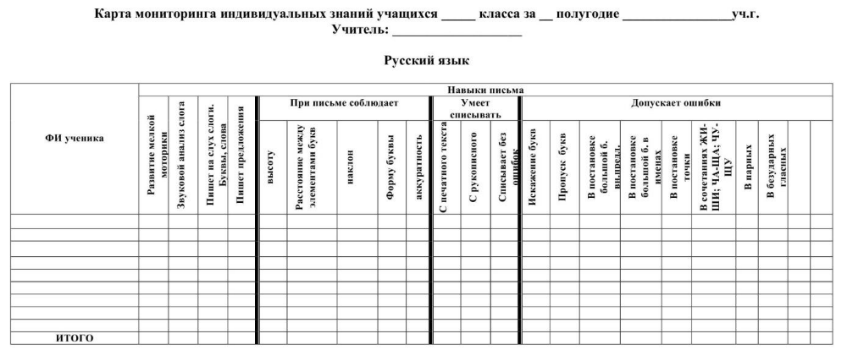
Приложение 2.
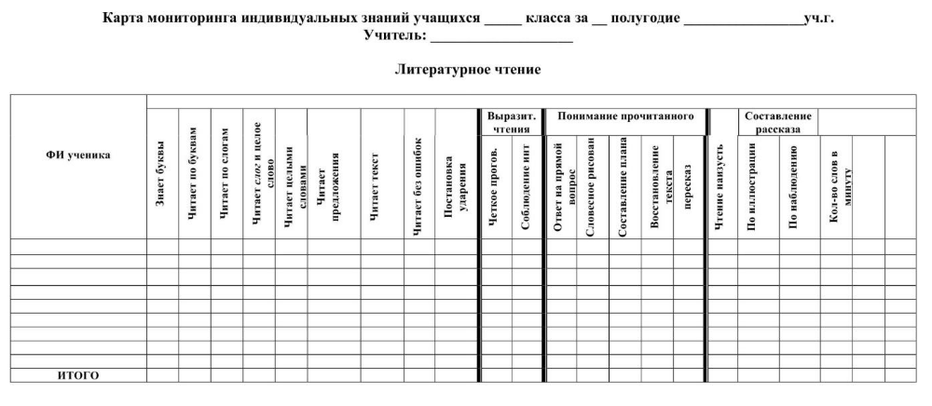

Приложение 3.
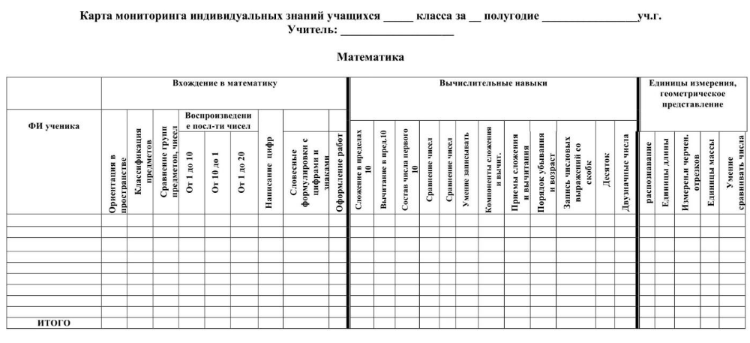

Приложение 4.
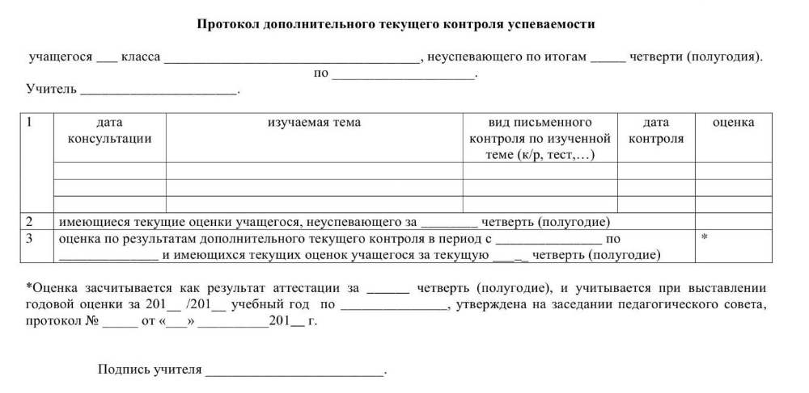

Приложение 5.
А)Протокол промежуточной аттестации в форме итоговой работы
(по вариантам)
ПРОТОКОЛ
промежуточной аттестации
по ________________________ _
учащихся ______ класса
МБОУ «Черемшанский лицей»
за 201_-201_ учебный год
Форма проведения :

№ | Ф.И.учащегося | Номер варианта | Оценка
1
Дата проведения промежуточной аттестации «________»____________20___ год.
Дата внесения в протокол оценок «________»____________20___ год.
Учитель:______________( )
Ассистент:___________ ( )

Б)Протокол промежуточной аттестации в форме итоговой работы
(без вариантов)
ПРОТОКОЛ
промежуточной аттестации
по ________________________ _
учащихся ______ класса
МБОУ «Черемшанский лицей»
за 201_-201_ учебный год

Форма проведения :

№ | Ф.И.учащегося | Оценка
1
Дата проведения промежуточной аттестации «________»____________20___ год.
Дата внесения в протокол оценок «________»____________20___ год.
Учитель:______________( )
Ассистент:___________ ( )

В)Протокол промежуточной аттестации 2-9 классов в форме ВГО

ПРОТОКОЛ
промежуточной аттестации
по _______________________
учащихся ___ класса
МБОУ «Черемшанский лицей»
за 201_-201_ учебный год

Форма проведения : ВГО

№ п/п | ФИО | 1 четверть | 2 четверть | 3 четверть | 4 четверть | Годовая оценка | Промежуточная аттестация
1
2

Дата проведения промежуточной аттестации «________»____________20___ год.
Дата внесения в протокол оценок «________»____________20___ год.

Учитель:______________( )
Ассистент:___________ ( )

Г)Протокол промежуточной аттестации 10,11 классов в форме ВГО

ПРОТОКОЛ
промежуточной аттестации
по _______________________
учащихся ___ класса
МБОУ «Черемшанский лицей»
за 201_-201_ учебный год
Форма проведения : ВГО
№ | Ф.И.учащегося | 1  полугодие | 2  полугодие | Годовая оценка | Промежуточная аттестация
1
2
Дата проведения промежуточной аттестации «________»____________20___ год.
Дата внесения в протокол оценок «________»____________20___ год.
Учитель:______________( )
Ассистент:___________ ( )

Приложение №6

Образец заявления в конфликтную комиссию

Председателю конфликтной
комиссии МБОУ «Черемшанский лицей»
___________________________
учащегося _______ класса
____________________________

заявление.

Прошу пересмотреть отметку по_______________________(предмету).
Считаю, что учителем _______________________________________отметка поставлена необъективно.

Дата Подпись

Приложение 7.

МУНИЦИПАЛЬНОЕ БЮДЖЕТНОЕ ОБЩЕОБРАЗОВАТЕЛЬНОЕ УЧРЕЖДЕНИЕ «ЧЕРЕМШАНСКИЙ ЛИЦЕЙ» ЧЕРЕМШАНСКОГО МУНИЦИПАЛЬНОГО РАЙОНА РЕСПУБЛИКИ ТАТАРСТАН

ПРИКАЗ

от ______________________ 20____г. № ____________

- проведении промежуточной аттестации обучающихся в 20__ – 20__ учебном году

  - соответствии с Федеральным Законом № 273-ФЗ от 29.12.2012г. «Об образовании в Российской Федерации», Уставом МБОУ «Черемшанский лицей» Черемшанского муниципального района Республики Татарстан, Положением о промежуточной аттестации обучающихся, решением педагогического совета лицея (протокол № от ), а также с целью определения усвоения обучающимися материала по предметам учебного плана

ПРИКАЗЫВАЮ:

- Организовать промежуточную аттестацию за курс обучения в 20__ – 20__ учебном году с _________ по ____________ по предметам:

- русский язык, математика в 1 – 7, 9 классах;

- русский язык, математика, татарский язык в 8-х классах;
- русский язык, математика, английский язык в 10 А, 11 А классах;
- русский язык, математика, обществознание в 10 Б, 11 Б классах.

- Утвердить график и формы промежуточной аттестации (приложение № 1).
- Утвердить КИМы, подготовленные учителями (приложение № 2).

- Ермолаевой М.В., заместителю директора по УР, Нуртдиновой Г.Г., заместителю директора по НО, подготовить материалы для проведения промежуточной аттестации.

- Классным руководителям 1-11 классов результаты промежуточной аттестации довести до сведений родителей.

- Контроль за исполнением данного приказа оставляю за собой.

Директор ФИО

С приказом ознакомлены:

Приложение 7.
График проведения и формы промежуточной аттестации

Класс | Предмет | Формы контроля | Дата проведения | Учитель | Ассистент
5а | Русский язык | Диктант |  | ФИО | ФИО
 | Математика | Контрольная работа |  | ФИО | ФИО
6а | Русский язык | Диктант |  | ФИО | ФИО
 | Математика | Контрольная работа |  | ФИО | ФИО
7а | Русский язык | Тест |  | ФИО | ФИО
 | Математика (алгебра) | Тест |  | ФИО | ФИО
8а | Русский язык | Изложение |  | ФИО | ФИО
 | Математика (алгебра) | Тест |  | ФИО | ФИО
 | Татарский язык | Тест |  | ФИО | ФИО
9а | Математика | Контрольная работа |  | ФИО | ФИО
 | Русский язык | Диктант |  | ФИО | ФИО
10а | Русский язык | Тест |  | ФИО | ФИО
 | Математика | Контрольная работа |  | ФИО | ФИО
 | Английский язык | Контрольная работа |  | ФИО | ФИО
10б | Русский язык | Тест |  | ФИО | ФИО
 | Математика | Контрольная работа |  | ФИО | ФИО
 | Обществознание | Тест |  | ФИО | ФИО
11а | Русский язык | Диктант |  | ФИО | ФИО
 | Математика | Контрольная работа |  | ФИО | ФИО
 | Английский язык | Контрольная работа |  | ФИО | ФИО
11б | Русский язык | Диктант |  | ФИО | ФИО
 | Математика | Контрольная работа |  | ФИО | ФИО
 | Обществознание | Тест |  | ФИО | ФИО

Приложение 9

Рассмотрено Утверждаю
на заседании педагогического совета Директор МБОУ «Черемшанский лицей»
Протокол № Черемшанского муниципального района РТ
от _______________20_____года _________________________ Мугизов М.А.
Введено в действие приказом № _________
от __________________20_______года

ХАРАКТЕРИСТИКА

ученика/ученицы 4 « » класса МБОУ «Черемшанский лицей»
Черемшанского муниципального района Республики Татарстан

____________________________________________________________________________
(ФИО учащегося)

Дата рождения: _______________. Обучался/обучалась в данном коллективе с 1/2/3/4 класса.

МЕЖЛИЧНОСТНЫЕ ОТНОШЕНИЯ

Положение в коллективе: лидер, популярный, приятный, непопулярный, изолированный, отверженный.

Отношение к мнению коллектива, к требованиям, критическим замечаниям:
благожелательно, серьёзно, болезненно, равнодушно, враждебно.

Стиль отношений со сверстниками: спокойно-доброжелательный, агрессивный, неустойчивый, обособленный.

Пользуется авторитетом в коллективе: у большинства учащихся, только у мальчиков, только у девочек, у небольшой группы, не пользуется авторитетом.

Имеет друзей: только в своём классе, вне класса, в классе и вне класса, сверстников, старше себя, младше себя, ни с кем не дружит.

Как участвует в школьных мероприятиях: инициатор, организатор, активный участник, пассивный участник, дезорганизатор, не участвует.

Выполняет общественные поручения: с удовольствием, хорошо, удовлетворительно, плохо, уклоняется от поручений.

Чаще бывают конфликты: с одноклассниками, учащимися других классов, учителями, родителями и родственниками, не бывает конфликтов.

Участвует в общественно-полезном труде: всегда, иногда, не участвует.

Предпочитает труд: умственный, физический, и тот и другой в равной мере, не любит трудиться.

Отношение к себе: уверенность в себе, стремление к новому познанию, скромность, неуверенность в себе, самокритичность, самоконтроль, недостаточный самоконтроль. Культура поведения: культурен(на) в общении, допускает срывы, не владеет культурой общения.

УЧЕБНАЯ ДЕЯТЕЛЬНОСТЬ
Отношение к учёбе: заинтересованность, увлечение, безразличие, отрицательное.
Качество выполнения работы: старательность, аккуратность, постоянство, организованность, нет старания, нет аккуратности, нет организованности, нет постоянства.

Уровень развития внимания: высокий, выше среднего, средний, ниже среднего, низкий. Запоминание учебного материала: быстрое, медленное, не запоминает, хорошо запоминает в ходе урока, запоминает путём заучивания.

Испытывает существенные трудности: математика, литературное чтение, окружающий мир, ОРКСЭ, русский язык, татарский язык, татарская литература, английский язык, технология, изобразительное искусство, физическая культура, музыка.

Уровень соблюдения дисциплины и школьных правил: высокий, выше среднего, средний, ниже среднего, низкий.

Внешняя реакция на критические замечания учителя и на оценки: спокойная, заинтересованная, пассивная, агрессивная, непредсказуемая.

Внешняя реакция на неудачи в учёбе: переживание, подъём активности, спад активности, пассивность, равнодушие.
Уровень самооценки: завышенный, заниженный, адекватный.

КРАТКАЯ ХАРАКТЕРИСТИКА СФОРМИРОВАННОСТИ УУД

УУД | Описание универсальных учебных действий | Уровень (высокий, выше среднего, средний, ниже среднего, низкий)
Личностные УУД | Нравственно – этическая ориентация, в том числе и оценивание усваиваемого содержания (исходя из социальных и личностных ценностей), обеспечивающее личностный моральный выбор.
Регулятивные УУД | Контроль в форме сличения способа действия и его результата с заданным эталоном с целью обнаружения отклонений и отличий от эталона
Регулятивные УУД | Коррекция – внесение необходимых дополнений и корректив в план и способ действия в случае расхождения эталона, реального действия и его результата
Познавательные УУД –общеучебные УУД | Смысловое чтение как осмысление цели чтения и выбор вида чтения в зависимости от цели, извлечение необходимой информации из текста, определение основной и второстепенной информации, свободная ориентация и восприятие текста художественного стиля
Познавательные УУД –общеучебные УУД | Поиск и выделение необходимой информации; применение методов информационного поиска, в том числе с помощью компьютерных средств, структурирование знаний
Познавательные УУД –общеучебные УУД | Осознанное и произвольное построение речевого высказывания в устной и письменной форме
Познавательные УУД –общеучебные УУД | Выбор наиболее эффективных способов решения задач в зависимости от конкретных условий
Познавательные УУД –общеучебные УУД | Рефлексия способов и условий действия, контроль и оценка процесса и результатов деятельности
Познавательные УУД – знаково-символические УУД | Моделирование – преобразование объекта из чувственной формы в модель, где выделены существенные характеристики объекта (пространственно – графическая или знаково – символическая)
Познавательные УУД – логические УУД | Анализ объектов с целью выделения признаков (существенных, несущественных)
Познавательные УУД – логические УУД | Синтез – составление целого из частей, в том числе самостоятельное достраивание с восполнением недостающих компонентов
Познавательные УУД – логические УУД | Выбор оснований и критериев для сравнения, объединения, классификации объектов
Познавательные УУД – логические УУД | Подведение под понятие, выведение следствий; построение логической цепи рассуждений; доказательство; выдвижение гипотез и их обоснование
Познавательные УУД – постановка и решение проблемы | Формулирование проблемы; самостоятельное создание способов решения проблем творческого и поискового характера
Познавательные УУД - ОБЩЕЕ
Коммуникативные УУД | Разрешение конфликтов – выявление, идентификация проблемы, поиск и оценка альтернативных способов разрешения конфликта, принятие решения и его реализация
Коммуникативные УУД | Умение с достаточной полнотой и точностью выражать свои мысли в соответствии с задачами и условиями коммуникации, владение монологической и диалогической формами речи в соответствии с грамматическими и синтаксическими нормами родного языка
Общий уровень УУД

На основании данных сделан вывод, уровень сформированности универсальных учебных действий и предметных знаний на конец 4 класса у _____________________________

____________________________________________________________________________________
(Ф.И.О.)

ВЫСОКИЙ, ВЫШЕ СРЕДНЕГО, СРЕДНИЙ, НИЖЕ СРЕДНЕГО, НИЗКИЙ.
Ученик/ ученица______________________________________________________________________ достиг/достигла БАЗОВЫЙ УРОВЕНЬ, БАЗОВЫЙ и ПОВЫШЕННЫЙ УРОВНИ, НЕ ДОСТИГ/НЕ ДОСТИГЛА БАЗОВОГО УРОВНЯ.
Выпускник/выпускница овладел/а опорной системой знаний и учебными действиями, необходимыми для продолжения образования на следующем уровне, и способен(а) использовать их для решения простых учебно-познавательных и учебно-практических задач средствами данного предмета.

(Такой вывод делается, если в материалах накопительной системы оценки зафиксировано достижение планируемых результатов по всем основным разделам учебной программы, как минимум, с оценкой «зачтено» (или «удовлетворительно»), а результаты выполнения итоговых работ свидетельствуют о правильном выполнении не менее 50% заданий базового уровня.)

Выпускник/выпускница овладел/а опорной системой знаний, необходимой для продолжения образования на следующем уровне, на уровне осознанного произвольного овладения учебными действиями.

(Такой вывод делается, если в материалах накопительной системы оценки зафиксировано достижение планируемых результатов по всем основным разделам учебной программы, причём не менее чем по половине разделов выставлена оценка «хорошо» или «отлично», а результаты выполнения итоговых работ свидетельствуют о правильном выполнении не менее 65% заданий базового уровня и получении не менее 50% от максимального балла за выполнение заданий повышенного уровня.)

Выпускник/выпускница не овладел/а опорной системой знаний и учебными действиями, необходимыми для продолжения образования на следующем уровне.

(Такой вывод делается, если в материалах накопительной системы оценки не зафиксировано достижение планируемых результатов по всем основным разделам учебной программы, а результаты выполнения итоговых работ свидетельствуют о правильном выполнении менее 50% заданий базового уровня.)

ПРИМЕЧАНИЯ ОТ КЛАССНОГО РУКОВОДИТЕЛЯ

Уровень развития ______________________________________________________ соответствует (не соответствует) возрастной норме. Ученик(-ца) готов(-а) к обучению в основной школе. Ученик(-ца) нуждается в специально организованных коррекционных занятиях.

ДОСТИЖЕНИЯ, УВЛЕЧЕНИЯ, ВНЕШКОЛЬНАЯ ДЕЯТЕЛЬНОСТЬ

Уровень активности участия в различных образовательных конкурсах высокий, выше среднего, средний, ниже среднего, низкий.

Имеются достижения на международном, федеральном, республиканском, муниципальном уровнях (нужное подчеркнуть).

Дата_______________________
Классный руководитель |  |  | /ФИО/

Приложение 8
ПРОТОКОЛ
промежуточной аттестации

__________________________________________ года рождения,
ФИО
находящегося на семейной форме обучения,

зачисленного «____»_____201_ года в МБОУ «Черемшанский лицей»
для прохождения промежуточной аттестации за курс ____ класса
по предмету_________________________________

Дата проведения: ________ 201__ г.
Форма проведения : _______

Предмет | Оценка

Члены комиссии:
1.
2.
3.

